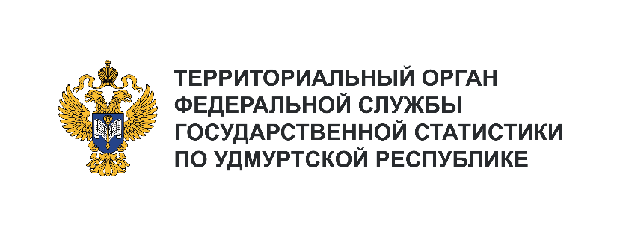**Пресс-служба Удмуртстата**

Телефон: +7 (3412) 69-50-35

e-mail: [18.01.2@](mailto:18.01.2@)rosstat.gov.ru

Информационное сообщение для СМИ

**26 августа 2024, Ижевск**

**ИСПОЛЬЗОВАНИЕ ИНФОРМАЦИОННЫХ**

**И КОММУНИКАЦИОННЫХ ТЕХНОЛОГИЙ**

**В УДМУРТСКОЙ РЕСПУБЛИКИ В 2023 ГОДУ**

Среди существующих технологий нового поколения отдельно выделяется группа информационных и коммуникационных технологий (ИКТ), являющаяся одним из существенных факторов успешного экономического развития региона.

В 2023 году доля организаций Удмуртской Республики, использующих ИКТ, составляла 84%   
от общей совокупности обследованных организаций. Все они имели персональные компьютеры, а это 185 тыс. единиц техники, в среднем 63 компьютера на 100 работников организаций.

Активнее других ИКТ использовали организации, осуществляющие государственное управление и обеспечение военной безопасности; социальное обеспечение, деятельность в области культуры, спорта, организации досуга и развлечений, а также осуществляющие торговлю оптовую и розничную; ремонт автотранспортных средств и мотоциклов.

Применялись современные технологии коммуникаций: интернет использовали практически все организации, более половины – имели веб-сайты в интернете. Такими современными технологиями как искусственный интеллект пользовались 5% организаций, аддитивными технологиями – 2%, «цифровыми двойниками» – 1%.

В республике 1751 организация использовала специальные программные средства для осуществления электронного документооборота (84%), использования различных электронных справочно-правовых систем и обеспечения информационной безопасности (69%), осуществления финансовых расчетов в электронном виде (65%), управления закупками товаров (работ, услуг) (49%), менее половины организаций использовали обучающие программы и доступы к базам данных предприятий через глобальные информационные сети, включая интернет.

Для защиты информации 92% организаций использовали средства электронной подписи, 84% – регулярно обновляемые антивирусные программы, 69% – технические средства аутентификации пользователей, 64% – программные/аппаратные средства, препятствующие несанкционированному доступу вредоносных программ (Брандмауэр), 55% – спам-фильтры и средства шифрования.

Затраты организаций на ИКТ в 2023 году в Удмуртской Республике составили 16,9 млрд рублей (5,1% от суммы в целом по ПФО). Среди регионов Приволжского федерального округа самые высокие показатели были в Республике Татарстан – 72,4 млрд рублей, Нижегородской области – 54,1 млрд рублей, Самарской области – 42,5 млрд рублей.